20 ноября 2018 года на базе ГБОУ СОШ с.Андросовка проводился коммунарский сбор, посвящённый
«100-летию комсомола»
ПРОГРАММА коммунарского сбора
«100- летие
комсомола»

8.30 - 9.00 - Заезд. Формирование отрядов, знакомство, тренинг на сплочение команды.
9.00 - 9.30 - Подготовка домашнего задания.
9.35 - 10.00 - Общий сбор. Открытие коммунарского сбора.
10.00 - 10.30 - Презентация отрядов.
10.30 - 12.30 - Подготовка КТД.
12.30 -13.00 – Обед.
13.00 - 13.30 - Свободное время.
13.30 - 14.00 - Проведение КТД «100-летие комсомола. Как это было».
14.00 - 14.30 - Общий сбор. Просмотр фильма.
14.30 - 14.50 - Сбор отрядов.
14.50 - 15.20 - Конкурс песен о комсомоле.
15.20 -15.50 - Отрядные огоньки. Выполнение и сдача викторины.
15.50 - 16.20 - Общий сбор «Свеча». Подведение итогов. Коммунарский круг.
16.20 - 17.00 - Дискотека (по желанию учащихся).

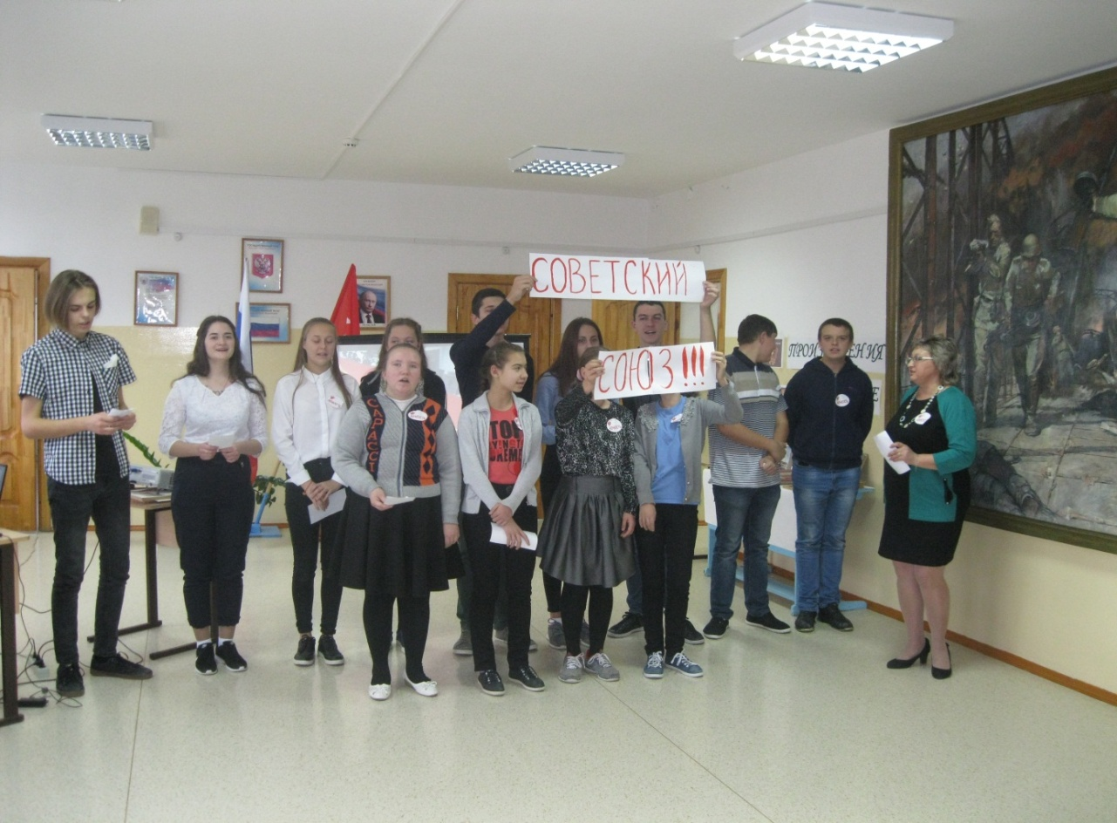
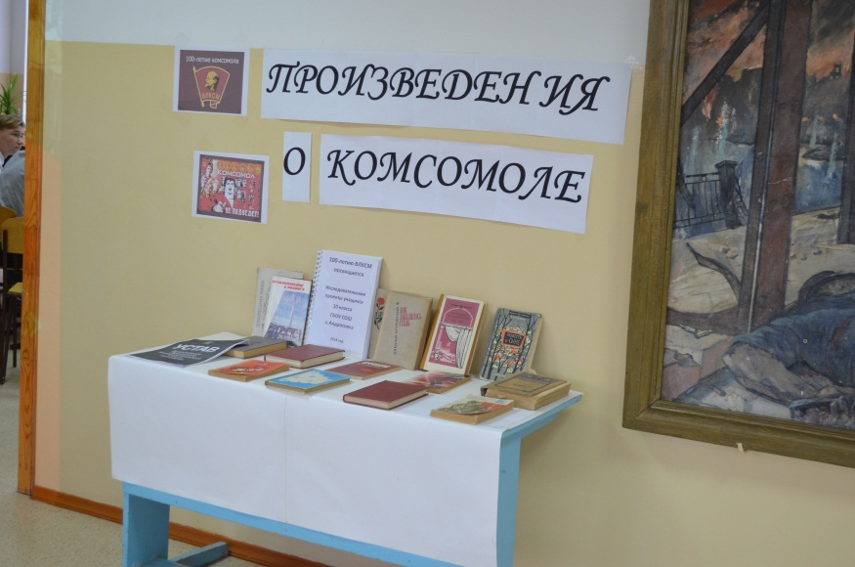
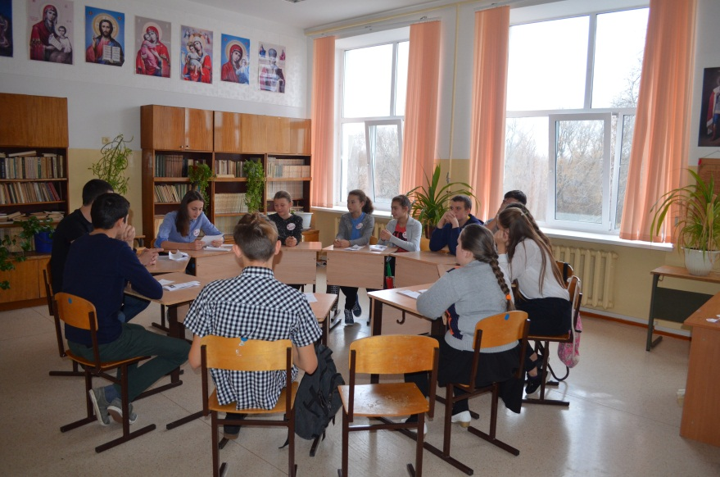
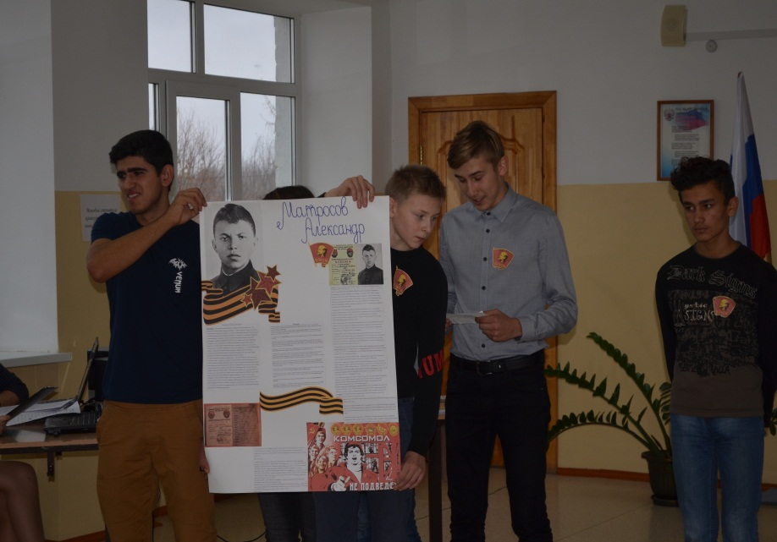
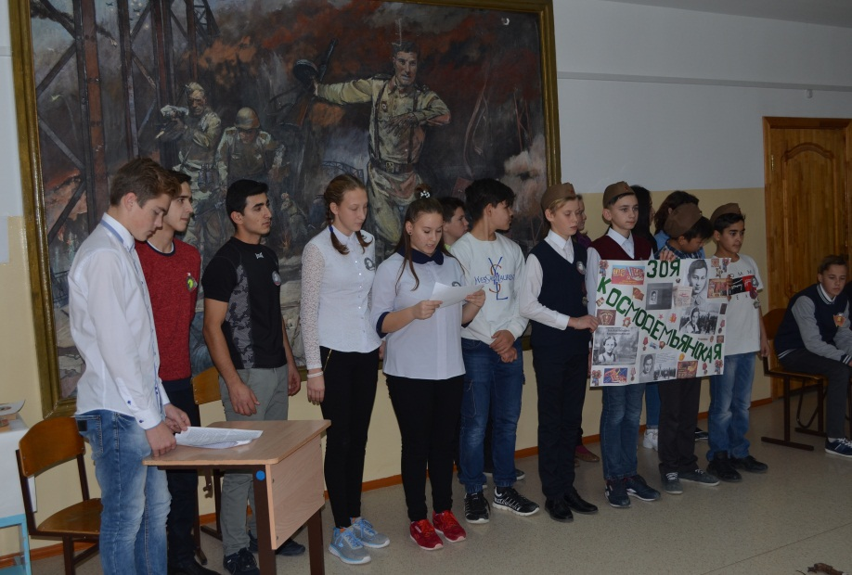
Проект выполняли учащиеся 11 класса:
Маркеева К., Мухамеджанов И., Штырова П., Корнилова С., Зятчин Р., Козлова А., Конкина А.
Руководитель проекта: Добровидова В.Г.

